Nom: Bohr
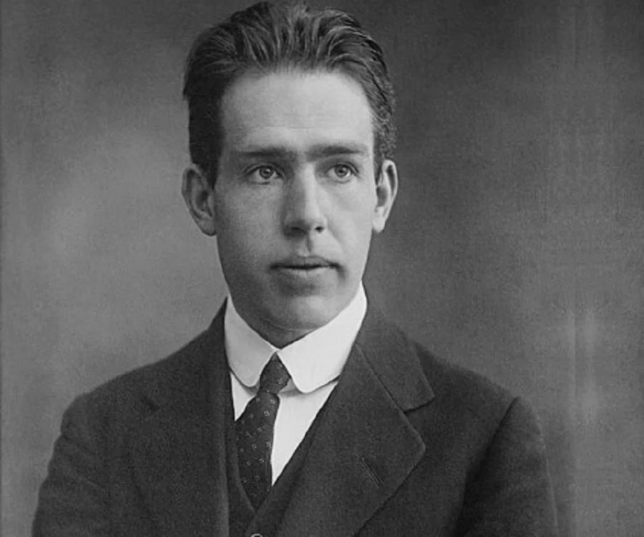
Nom complet: Niels Bohr
Période de temps: 1885-1962
Nationalité: Danois
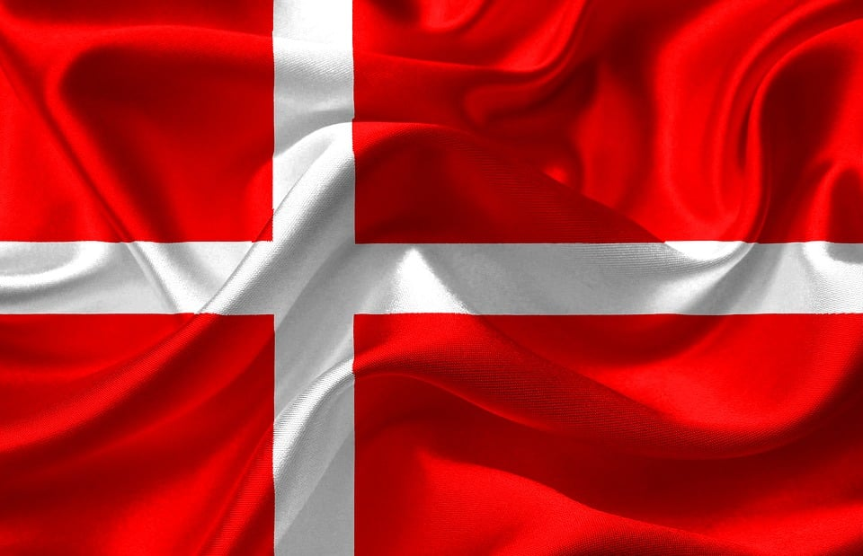
Découverte: Il y a des orbitales donc divers noyaux d’énergie pour les éléments

